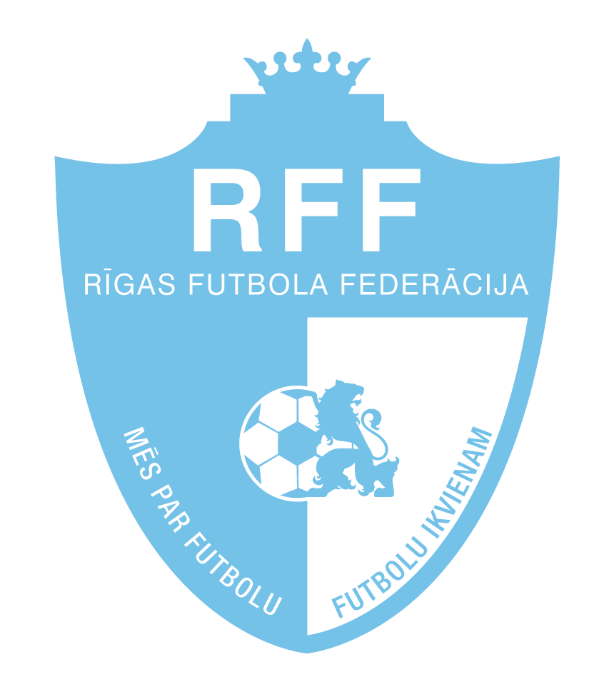
SAGATAVOTS 2022.g. 1.februārī /
APSTIPRINĀTS 2022.g. 18.februārī
RFF prezidents
E.Borisevičs

NOLIKUMS
RĪGAS PILSĒTAS 2022.GADA JAUNATNES MEISTARSACĪKSTES

- MĒRĶIS UN UZDEVUMS
Rīgas pilsētas jaunatnes meistarsacīkstes futbolā tiek organizētas:
  - Ar mērķi popularizēt futbolu Rīgas pilsētas jaunatnes vidū.
1.2. Sekmēt jauno futbolistu meistarības izaugsmi.
  - Noskaidrot labākās komandas.

2. SACENSĪBU VADĪBA.
2.1. Sacensības organizē Rīgas futbola federācija (RFF) sadarbībā ar Latvijas Futbola federāciju (LFF).
2.2. Sacensības tiek rīkotās ar LFF līdzfinansējumu.

3. SACENSĪBU VIETA UN LAIKS
  - Sacensības notiek Rīgas apkārtnē pēc dalībnieku un RFF kopīgi izstrādāta kalendāra klubu stadionos un laukumos.
  - Spēles var notikt uz kvalitatīviem futbola laukumiem (uz dabīgā zālāja, kā arī mākslīgā seguma laukumiem). Katrai konkrētai spēlei laukuma gatavību nosaka spēles tiesnesis un sacensību organizatori.
  - Sacensību laiki:
U - 10 01.05. – 31.08
U - 11 01.05. – 31.08.
U - 12 01.05. – 31.08.

- DALĪBNIEKI
  - Sacensībās, iesniedzot līdz 28.februārim kluba pieteikumu (pēc veidlapas), var piedalīties tikai LFF akreditētu klubu komandas no Rīgas reģiona (RFF biedriem dalības maksas nav, bet tie, kas nav RFF biedri, var piedalīties tikai uz īpaši atrunātajiem noteikumiem), kuri apņemas pildīt šī reglamenta prasības un ievērot Latvijas futbola ētikas kodeksu (https://lff.lv/lff/lff-statuti-un-dokumenti/). Sacensībās var piedalīties tikai LFF licencētie spēlētāji.
  - Sacensības notiek trīs vecuma grupās:
U - 10 - 2012.g.dz. (A un B grupās pēc iepriekšējas sadales)
U - 11 - 2011.g.dz. (A un B grupās pēc iepriekšējas sadales)
U - 12 - 2010.g.dz. (A un B grupās pēc iepriekšējas sadales)
4.3. Komandu spēlētājiem obligāti jāspēlē ar kājsargiem. Nedrīkst spēlēt ar futbola apaviem, kuriem ir metāla radzes.
  - Katras komandas treneriem ir jābūt derīgai LFF licencei, un viņa klātbūtne spēles laikā ir obligāta. Izņēmuma gadījumā B grupas spēlēs tiek pieļauta trenera palīga esamība komandas trenera vietā, taču ar nosacījumu, ka šis palīgs 2022. gadā iziet apmācības C kategorijas trenera licencei.
  - Komandas spēlētāju sastāvs (vārdiskais pieteikums pēc veidlapas), kas ir vienlaicīgi apliecinājums par kluba audzēkņu veselības stāvokli, ir jāiesniedz ne vēlāk kā pirms pirmās spēles.
  - Pēc vārdiskā pieteikuma iesniegšanas pārejas ir aizliegtas (neattiecās uz gadījumiem, kad spēlētāji nav minēti nevienā spēles protokolā).
  - Tiek atļauts pieteikt jaunus spēlētājus pie nosacījuma, ka pirms spēles ir iesniegts atjaunotais vārdiskais pieteikums.
  - Izņemot U-12 vecuma A grupu, tiek atļauts pieteikt divu LFF akreditētu Rīgas reģionu klubu apvienotu komandu, tādējādi komandas sastāvā var būt divu klubu LFF licencēti spēlētāji (starp klubiem ir jābūt noslēgtam sadarbības līgumam).
  - U-12 vecuma A grupas komandās pieļaujamais maksimālais stažieru skaits ir 2 (divi). B grupu komandās pieļaujamais maksimālais stažieru skaits no viena vecuma A grupu komandām ir 2 (divi). Citos gadījumos stažieru skaits nav reglamentēts.

- SACENSĪBU SARĪKOŠANAS KĀRTĪBA
  - Sacensības notiek atbilstoši Latvijas jaunatnes futbola 8:8 spēles noteikumiem.
Vecuma grupas | Maksimālais  spēlētāju  skaits protokolā | Spēlētāju  skaits  laukumā | Spēles  laiks  min. | Laukuma  izmērs  metros | Vārtu  izmērs | Spēles  bumbas  izmērs
U – 10 | 15 | 8 | 2 X 20 | 55 X 40 | 5 X 2 | 4
U – 11 | 15 | 8 | 2 X 20 | 60 X 40 | 5 X 2 | 4
*U – 12 | 15 | 8 | 2 X 25 | 60 X 40 | 5 X 2 | 4
*U-12: A grupa 2x25 , bet B grupa 2x20

  - Nākama mēneša spēļu kalendārs jānodod sacensību organizatoriem rakstiskā veidā līdz mēneša 25. datumam.
  - Tiek atļauts veikt neierobežotas un atkārtotas spēlētāju maiņas.
  - Viena kluba divas vai vairāku komandu savstarpējās spēles jāizspēlē ne vēlāk par 31.05. (par šī punkta neizpildīšanu abām komandām tiek piemērots šī reglamenta 6.2.punktā paredzētais sods).
  - U-10, U-11, U-12 komandas tiek sadalītas pēc iepriekšējas vienošanās A un B grupās, katrā no tām sacensības notiek vienā aplī.
  - Klubiem, kuriem vienā vecuma grupā ir komandas A un B grupās, ir tiesības pieteikt katrai
B grupas spēlei no A grupas divus spēlētājus (tādiem spēlētājiem jābūt B grupas spēles protokolā atzīmētiem ar burtu „A”).
  - Pie B grupas komandas sastāva tiek atļauts pieteikt par vienu gadu vecākas kluba meitenes. Pie A grupas – tikai attiecīgā vecuma meitenes vai arī jaunākas.

- VĒRTĒŠANA
  - Komandu vietu kārtību nosaka tikai starp atbilstošā vecuma A grupas komandām sekojoši: pēc iegūto punktu summas (uzvara – 3 p.; neizšķirts – 1 p.; zaudējums – 0 p.). Ja divām vai vairākām komandām būs vienāda punktu summa, tad augstāku vietu ieņems komanda, kurai ir labāki rādītāji savstarpējās spēlēs (punkti, vārtu starpība, gūtie vārti). Ja šie rādītāji nepalīdz noskaidrot vietu kārtību, tad to nosaka pēc rādītājiem visās spēlēs (uzvaru skaits, vārtu starpība, gūtie vārti).
  - Komandai zaudējumu ar rezultātu 0:10 ieskaita sekojošos gadījumos:
- komandai uz spēli ieradušies mazāk nekā seši spēlētāji, ieskaitot vārtsargu;
- viena kluba divu vai vairāku komandu savstarpējo spēļu neizspēlēšana līdz š.g. 31.05.;
- komandas spēlētājam nav LFF licences, stažiera kartes, pieteikuma kopijas (pirms spēles, kā arī pēc kāda no komandu pārstāvju lūguma pārbauda spēles tiesnesis);
- uz spēli komandai nav trenera ar derīgu LFF licenci;
- komandas dalībniekiem nav vienādas krāsas sporta krekli (arī šorti un getras) vai tie ir bez spēlētāju numuriem, vai arī dalībniekiem nav kājsargu (atkārtota pārkāpuma gadījumā);
- spēle nevar notikt „laukuma saimnieka” vainas dēļ;
- vienas komandas spēlētāju, treneru, pārstāvju vai arī skatītāju nopietnu iejaukšanas spēles gaitā vai kuru vainas dēļ tiek pārtraukta spēle;
- par nepieteikta, neatbilstoša vecuma vai diskvalificēta spēlētāja iesaistīšanu spēlē.
6.3. Saņemot spēles laikā sarkano kartiņu, futbolists tiek diskvalificēts līdz spēles beigām, bet komanda 10 (desmit) minūtes spēlē mazākumā.

- SPĒĻU ORGANIZĒŠANA UN TIESĀŠANA
  - Visas spēles organizē „laukuma saimnieki” (laukuma īre, ģērbtuves, dušas), īpašu uzmanību veltot LFF Sanitārā protokola ievērošanai.
  - Formas tērpa krāsu konkrētai spēlei pirmais izvēlas „laukuma saimnieks”, spēlētājiem jābūt vienādas krāsas sporta kreklos ar atšķirīgiem numuriem, kā arī vienādas krāsas šortos un getrās.
  - Visu spēļu tiesnešus nozīmē galvenais tiesnesis.
  - Spēļu pārcelšana var notikt tikai ar abu komandu piekrišanu un 7 (septiņas) dienas pirms paredzētās spēles, par to paziņojot rakstiskā veidā sacensību organizatoriem.
  - Par neatļauta (t.sk. nepieteikta, neatbilstoša vecuma vai diskvalificēta) spēlētāja iesaistīšanu spēlē tiek piemērotas sankcijas pēc 6.2. un 7.9. punkta.
  - Spēļu laikā pie komandas drīkst atrasties treneris, kluba vadītājs un apkalpojošais personāls, bet komandas līdzjutējiem jāatrodas laukuma pretējā pusē tādā attālumā, lai netraucētu spēlei.
  - Par komandu skatītāju, pārstāvju, treneru, spēlētāju nopietnu iejaukšanos spēles gaitā (t.i. pretinieku spēlētāju, treneru, pārstāvju, skatītāju un tiesnešu mutisku aizskaršanu ar necenzētiem vārdiem, fizisku spēku u.c. darbībām) tiek piemērotas sankcijas pēc 6.2. un 7.9. punkta.
  - Sacensību laikā jebkurai personai ir aizliegts lietot alkoholiskos dzērienus un smēķēt stadiona teritorijā.
  - Par šī reglamenta punktu 7.5., 7.6., 7.7., 7.8. ievērošanu ir atbildīgi attiecīgo klubu pārstāvji, kuri aizvada savstarpējās spēles. Ja tie pārkāpti, spēles tiesnesis ir tiesīgs fiksēt pārkāpumus spēles protokolā, katrs šāds pārkāpums tiks izskatīts RFF Disciplinārajā komisijas sēdē un attiecīgi katrs pārkāpums pēc tā izpausmes var tikts sodīts ar:
- Aizrādījumu,
- Komandas izslēgšanu no turnīra,
- Trenera diskvalifikāciju un viņa licences anulēšanu (izskata LFF Sporta daļa),
- Soda naudu.
  - Sacensību laikā var tikt veikta tā fotografēšana un/vai filmēšana. Uzņemtie materiāli var tikt izmantoti publicitātes vajadzībām RFF mājaslapās vai sociālajos tīklos. Katrs sacensību dalībnieks – futbola klubs, piesakoties sacensībām, apliecina, ka saņēmis savu pieteikto spēlētāju / spēlētāju vecāku piekrišanu personas datu apstrādei un ir tiesīgs datus nodot RFF, pamatojoties uz fizisko personu datu apstrādes likumu.

- MEDICĪNISKĀ PALĪDZĪBA
  - Komandas spēļu laikā nodrošina pirmās medicīniskās palīdzības sniegšanu. Katrai komandai uz spēli jābūt sava ar medikamentiem nokomplektētai medicīnas somai.
  - Nopietnu traumu gadījumos „laukuma saimnieks” izsauc ātro medicīnisko palīdzību.

- APBALVOŠANA
  - Atbilstošā vecuma A grupas 1.- 3. vietas ieguvējas tiek apbalvotas ar kausiem, komandas spēlētāji un treneri - ar medaļām (20 cilvēki).

RFF izpilddirektors – Ā. Supe RFF izpilddirektora vietniece – J.Obodņikova
28334426 20081601
rff@inbox.lv j.obodnikova@rigasfutbols.lv

